O ENVOLVIMENTO DA SETUR COM O TURISMO NOS MUNICÍPIOS DE ITAPEMA E TIJUCAS
Tifany M. Vicente¹; Annik G. Eger²; Francielen Habitzreuter³; Larissa R. Fernandes⁴;

RESUMO

O presente estudo aborda o trabalho da SETUR, nos municípios de Tijucas e Itapema.O objetivo da pesquisa é Conhecer a importância da contribuição da SETUR para o desenvolvimento do turismo nos municípios de Tijucas e Itapema, bem como descobrir se a população tem conhecimento sobre o órgão. No decorrer da pesquisa foi realizada visita à SETUR dos dois municípios para conversa com os secretários de turismo e entrevistadas 100 pessoas em Itapema e 85 em Tijucas. Ao analisar as respostas dos questionários o resultado foi como esperado: a população dos dois municípios não tem ciência da SETUR, ou de suas ações.

Palavras-chave: SETUR, TURISMO, PESQUISA.

INTRODUÇÃO

A SETUR (Secretaria de Turismo) é um órgão público responsável pelo desenvolvimento do turismo de cada cidade do Brasil, o mesmo também é responsável por eventos, que de uma forma ou de outra atraiam turistas para o local. Porem muitas pessoas jamais ouviram falar do órgão, outros têm ciência da existência dele, mas não sabem quais são seus projetos, benefícios e demais funções. Foi a partir da curiosidade de saber se SETUR e população andam unidos que iniciamos no ano de 2014 o projeto “O ENVOLVIMENTO DA SETUR COM O TURISMO”, que tem como objetivo principal Conhecer a importância da contribuição da SETUR para o desenvolvimento do turismo nos municípios de Tijucas e Itapema, e como objetivos específicos Identificar o organograma da SETUR de Tijucas e Itapema, Identificar junto à comunidade suas percepções e conhecimento sobre a SETUR e Verificar e compreender a contribuição da SETUR para o desenvolvimento do turismo junto aos colaboradores do órgão.
A participação do poder público no setor turístico ganha importância na razão de que cabe a ele, entre outras medidas, regular a atividade a fim de que ocorra um desenvolvimento econômico e sócio-cultural equilibrado. “A função do governo é um aspecto importante e complexo do turismo e envolve políticas e filosofias políticas.” (LICKORISH; JENKINS, 2000, p. 2370). Tendo em vista a repercussão que o turismo causa em atividades socioeconômicas é que o poder público não pode ficar indiferente. “Muitas vezes o turismo está sujeito à intervenção governamental direta e indireta em decorrência das possibilidades de geração de emprego e renda que apresenta e, portanto, do seu potencial de diversificar e contribuir para as economias nacionais e regionais.” (HALL, 2001, p. 39). Considerando que políticas são “[...] orientações específicas para a gestão permanente do turismo, abrangendo os inúmeros aspectos operacionais da atividade”, (BENI, 2000, p. 166) os espaços turísticos que tem um interesse para a atividade turística devem estar sujeitos a uma política que ordene, regule, promova, desenvolva e controle esta transformação para tal uso com um detalhado planejamento, onde se incluem os espaços rurais, próprios para a prática turística (MONTEJANO, 1991, p. 213). Cabe à Secretaria de Turismo (SETUR) incentivar, difundir e promover a prática e o desenvolvimento da atividade turística no Município; zelar pelo patrimônio paisagístico e turístico; implementar ações que visem ao permanente controle da qualidade dos bens e serviços turísticos; elaborar, sistematicamente, pesquisas sobre oferta e demanda turística, e analisando fatores de oscilação de mercado; e ainda, fomentar o intercâmbio permanente com outras cidades e exterior ( SETUR de Itajaí). Entre as estruturas institucionais instaladas no primeiro momento de gestão estadual como responsável pelos direcionamentos no turismo está a Secretaria de Turismo-SETUR que passou a ocupar importante escalão na gestão pública. (CORIOLANO, 2006). Com a SETUR podemos perceber que o turismo é para o futuro e não só para o presente, pois cria planos para que a atividade possa continuar se desenvolvendo. Dessa forma, se tornou o órgão responsável pela formulação da Política Estadual de Turismo. (MESQUITA FILHO, 2013). A Secretaria Executiva de Turismo é o órgão da Prefeitura Municipal, responsável pelo desenvolvimento do Turismo no Município. Tem como intuito planejar, elaborar e acompanhar políticas e estratégias de desenvolvimento da área para aumentar o potencial turístico da cidade. No portal desta estão os programas e metas da SETUR, esses são: a Promoção Turística Nacional e a Promoção Turística Internacional, a Comunicação Institucional e Promocional; a Captação de eventos; o Apoio e Administração de Eventos; a Conscientização Turística da População; o Programa de Capacitação; e diversas outras ações em andamento. (RODRIGUES FILHO; MATIAS, 2007). Desde o decreto n° 36.506, que aprovava o regimento interno das Secretarias de Turismo, as atribuições da SETUR passaram a ser formalizadas, as quais: elaborar a política do turismo, a promoção e divulgação das potencialidades turísticas do Estado, estimular as atividades turísticas, o intercâmbio com entidades ligadas ao turismo, promover reuniões com as entidades envolvidas, prestar assistência técnica e administrativa necessária e executar as demandas advindas das reuniões regionais. (POZZER, 2008).

PROCEDIMENTOS METODOLÓGICOS

Este projeto é de caráter Qualitativo, Exploratório e Descritivo.
Fazemos um levantamento a partir de questionários, visitando a SETUR de Itapema e Tijucas,e aplicando um questionário aos secretários, para entender melhor o funcionamento do órgão.Foram também aplicados questionários diferenciados do citado a cima, para 100 habitantes da cidade de Itapema e 85 à habitantes de Tijucas, para descobrirmos se realmente existe o desconhecimento da população referente a existência da SETUR e seus projetos.

RESULTADOS E DISCUSSÂO

Inicialmente nós pretendíamos analisar o envolvimento da SETUR em cada município estudado, divulgá-la e conscientizar as pessoas da importância da contribuição da SETUR para o desenvolvimento do turismo, o problema é que ao realizarmos os questionários percebemos que mais de 25% da população de Itapema e 45% de Tijucas não conheciam ou nunca haviam ouvido falar da Secretaria e dos que já haviam ouvido falar 38,8% e de Itapema e 91,2 de Tijucas acreditam que a SETUR não é divulgada em sua cidade.

Dados de Itapema:
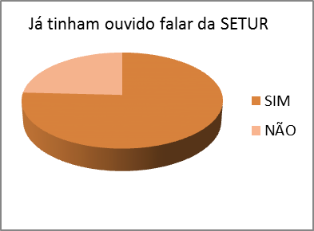 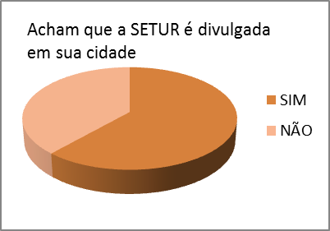
76,7% SIM 61,6% SIM
23,3% NÃO 38,4 NÃO

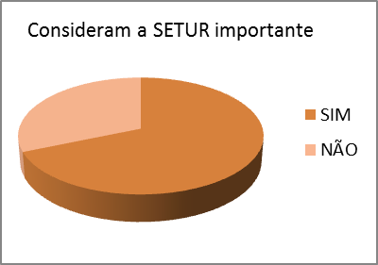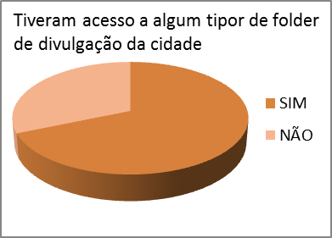
68,6% SIM 68,6% SIM
31,4% NÃO 31,4% NÃO

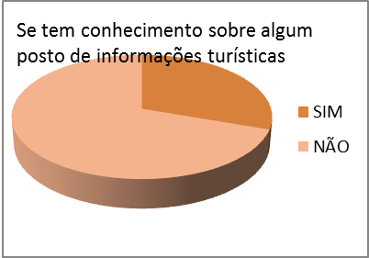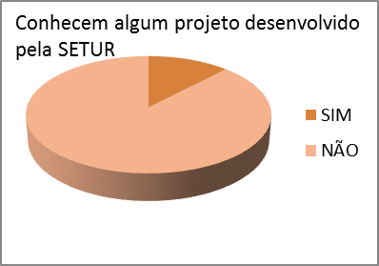
30,3% SIM 12,2% SIM
60,7% NÃO 87,8% NÃO

Dados de Tijucas:

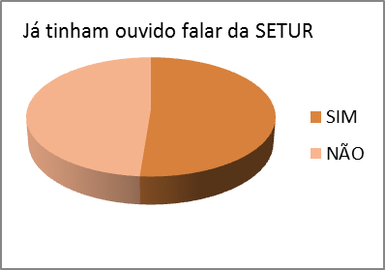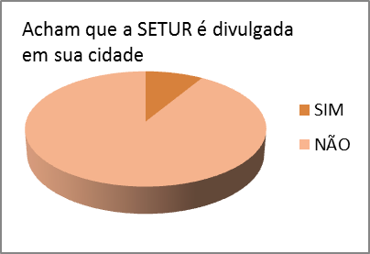
51,3% SIM 8,7% SIM
48,7% NÃO 91,3% NÃO

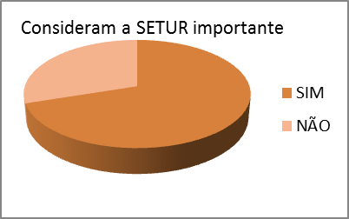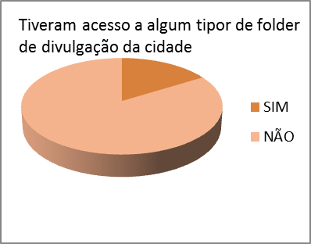
70% SIM 16,2% SIM
30% NÃO 83,8% NÃO
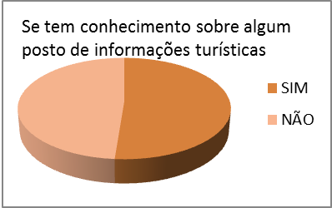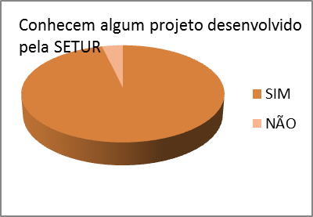
51,3% SIM 96,3% SIM
48,7% NÃO 3,7% NÃO

CONSIDERAÇÕES FINAIS

Durante a realização da Pesquisa, assumimos o desafio de buscar o envolvimento da SETUR com o meio turístico de Itapema e Tijucas, descobrir o que os profissionais da área tem a dizer sobre o órgão, a quantidade de pessoas que conhece este e sabe onde este atua. O desenvolvimento do tema nos permitiu como alunas do curso técnico em Hospedagem compreender quais os auxílios turísticos que a SETUR de nossa região nos propõe, e também conhecer um pouco mais sobre este órgão. Por esta razão aplicamos questionários para a comunidade das cidades envolvidas, os resultados mostraram que mais de 25% da população de Itapema e 45% da população de Tijucas não conhecia o órgão. Os resultados obtidos neste trabalho coincidiram com nossas expectativas iniciais, pois descobrimos que o órgão ainda hoje é pouco divulgado e tem uma atuação de grande importância para tal fim.

REFERÊNCIAS

CORIOLANO,Luzia Neide Menêzes Teixeira. O turismo nos discursos, nas políticas e no combate à pobreza. 1, Annablume, 2006, 238p.
EUMED TESES. A atuação do poder público no turismo.
Disponível em: <http://www.eumed.net/tesis-doctorales/2010/prmw/A%20atuacao%20do%20poder%20publico%20no%20turismo.htm>
Acesso em: 20/06/2015

MESQUITA FILHO, Júlio de. Para uma avaliação da Política Estadual de Turismo do Ceará: a SETUR e suas ações na transformação da realidade socioespacial dos destinos indutoresdo Ceará. Rio Claro, 2013.

MUNICIPIO DE ITAJAÍ.Secretaria municipal de turismo.
Disponível em: <http://www.itajai.sc.gov.br/e/secretaria-turismo>
Acesso em: 08/06/2015

POZZER, Giovana. Rotas turísticas no Rio Grande do Sul:influências das políticas públicas disparidades regionais e ambientes institucionais. Santa Maria, p. 68, 2008

RODRIGUES FILHO, José ; MATIAS, Kátia Cristinne de Oliveira.Tecnologias de informação e comunicação e a gestão pública do turismo: um estudo de caso da SETUR/PMJP.Revista Eletrônica de Gestão Organizacional,João Pessoa, v. 5,n 2, mai/ago 2007

